# Rancang Bangun Aplikasi Berbasis Web untuk Visualisasi Pohon Keluarga Tokoh Sejarah Indonesia Menggunakan Ontologi DBpedia dan Pellet Reasoner

## Oleh

## FAIQ NRP. 05111540000007

## Dosen Pembimbing

## Nurul Fajrin A.,S.Kom., M.Sc  NIP. 19860722 201504 2 003

## Adhatus Sholichah A.,S.Kom., M.Sc  NIP. 19850826 201504 2 002

# Latar Belakang

## •**Tokoh sejarah** adalah seseorang yang namanya dikenang atas jasanya.

## •Setiap tokoh memiliki **relasi** yang berbeda-beda.

## •Keterkaitan antar tokoh dapat dimodelkan dengan **ontologi.**

## •Data tokoh di situs ensiklopedia masih berupa **tabel atau paragraf.**

**Rumusan Masalah**

## 1.Bagaimana **menentukan property** yang nantinya dapat digunakan untuk **mendefinisikan relasi** dalam domain tokoh sejarah Indonesia?

## 2.Bagaimana **memodelkan proses reasoning** untuk melengkapi relasi tokoh sejarah pada DBpedia?

## 3.Bagaimana membuat aplikasi untuk menampilkan **visualisasi pohon keluarga** tokoh sejarah Indonesia?

# Arsitektur system

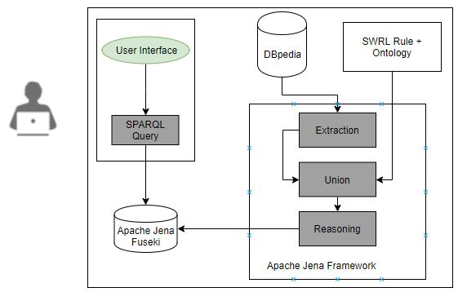

# Screenshot aplikasi

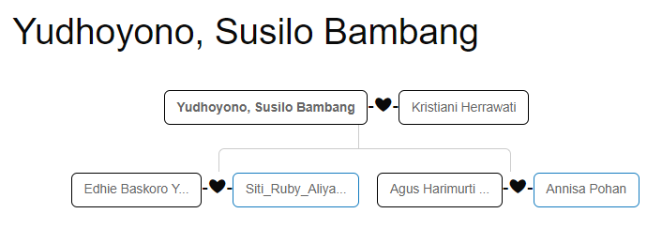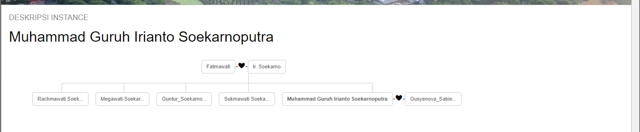

# Kesimpulan

## 1.Data **properti** yang dimiliki oleh ***Family Relationship Ontology*** dapat digunakan pada domain tokoh sejarah Indonesia.

## 2.Studi kasus visualisasi pohon keluarga tokoh sejarah Indonesia **mampu dimodelkan** dan digabungkan dengan model ontologi lokal yang memuat object property yang berguna dalam **proses *reasoning*** ini dengan Apache Jena serta bisa melakukan proses *reasoning* dengan Pellet Reasoner.

## 3.Aplikasi untuk **visualisasi pohon keluarga** tokoh sejarah Indonesia dapat dikembangkan dengan library SPARQL Lib yang mampu menghubungkan basis data Apache Jena Fuseki dengan perangkat lunak yang menggunakan bahasa pemrograman PHP.

# Saran

## 1.Penggunaan perangkat uji coba dengan spesifikasi kapasitas **memori** yang **lebih besar** agar waktu yang dibutuhkan untuk proses *export inferenced axiom* **lebih cepat**.

## 2.**Penambahan** visualisasi generasi **pendahulu** dan **penerus**.

## 3.Fitur **penambahan** data secara **dinamis**.

# Supported by

## DBpedia

## Java Apache Jena

## Pellet Reasoner

## PHP

## Apache Jena Fuseki

## SPARQL Lib